ГУАП
КАФЕДРА № 43
ОТЧЕТ
ЗАЩИЩЕН С ОЦЕНКОЙ
ПРЕПОДАВАТЕЛЬ
профессор |  |  |  | Ю.А. Скобцов
должность, уч. степень, звание |  | подпись, дата |  | инициалы, фамилия

ОТЧЕТ О ЛАБОРАТОРНОЙ РАБОТЕ №2
Оптимизация многомерных функций с помощью ГА

по дисциплине: Эволюционные методы проектирования программно-информационных систем

РАБОТУ ВЫПОЛНИЛ
СТУДЕНТ ГР. | 4134к |  |  |  | Костяков Н.А.
 |  |  | подпись, дата |  | инициалы, фамилия

Санкт-Петербург
2024
Цель работы: модификация представления хромосомы и операторов рекомбинации ГА
для оптимизации многомерных функций. Графическое отображение результатов
оптимизации

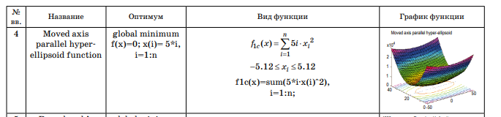
Задание:
1. Создать программу, использующую ГА для нахождения оптимума функции согласно
таблице вариантов, приведенной в приложении А. Для всех Benchmark-ов оптимумом
является минимум. Программу выполнить на встроенном языке пакета Matlab.
2. Для n=2 вывести на экран график данной функции с указанием найденного
экстремума, точек популяции. Для вывода графиков использовать стандартные
возможности пакета Matlab. Предусмотреть возможность пошагового просмотра
процесса поиска решения.
3. Повторить нахождение решения с использованием стандартного Genetic Algorithm
toolbox. Сравнить полученные результаты.
4. Исследовать зависимость времени поиска, числа поколений (генераций), точности
нахождения решения от основных параметров
генетического алгоритма:
- число особей в популяции
- вероятность кроссинговера, мутации.
Критерий остановки вычислений – повторение лучшего результата заданное количество
раз или достижение популяцией определенного возраста (например, 100 эпох).
5. Повторить процесс поиска решения для n=3, сравнить результаты,
скорость работы программы.
Выполнение:
1: Реализация генетического алгоритма для оптимизации функции
1. Представление хромосомы: для начала рассматривается одномерная функция, где
каждая хромосома будет представлять значение переменной x из диапазона [-10, 10].
2.Генерация начальной популяции: инициализируется популяция случайных значений x
из указанного диапазона. Количество особей в популяции задается параметром N.
3.Фитнес-функция: для каждой хромосомы рассчитывается значение целевой функции
f(x), где функция оценивает минимизацию. Чем меньше значение функции, тем выше
присваивается “фитнес”.
4.Операторы рекомбинации и мутации: используются классические операторы
кроссинговера (двойной точечный кроссинговер) и мутации (случайное изменение
значений хромосом).
5. Оператор отбора: применяется метод отбора по турниру, чтобы выбрать лучшие особи
для создания следующего поколения.
3
6. Критерий остановки: Алгоритм прекращает выполнение, если на протяжении
заданного количества поколений не наблюдается улучшения результата.
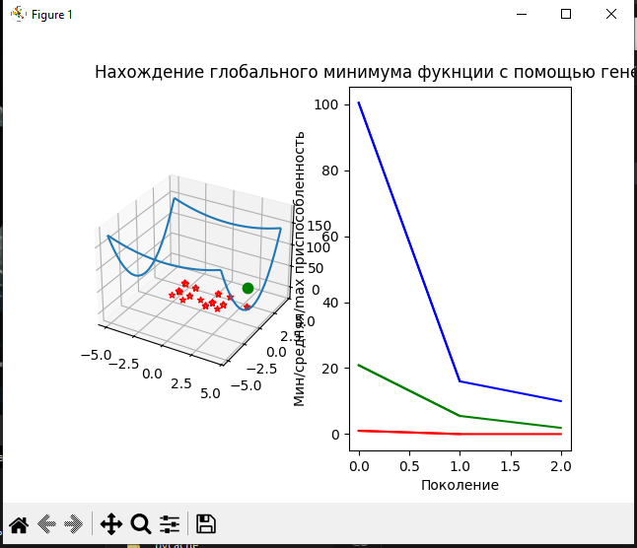
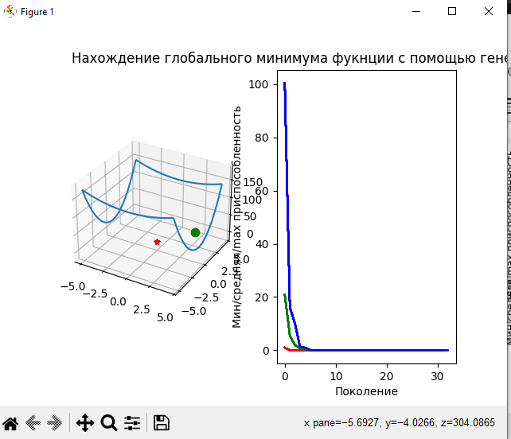
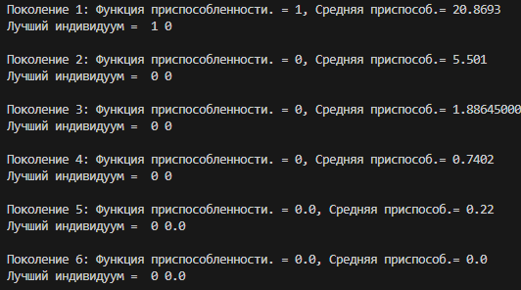
1. Влияние числа особей в популяции
Увеличение размера популяции (числа особей) влечет за собой следующие изменения:
• Время поиска: Время выполнения алгоритма увеличивается с ростом числа особей в
популяции, так как возрастает количество особей, которые необходимо оценивать и
обрабатывать в каждой генерации.
• Количество поколений: Чаще всего, с увеличением числа особей, количество
поколений, необходимое для достижения оптимального решения, также увеличивается.
Это связано с большим числом возможных решений, что может потребовать больше
времени для сходимости.
• Точность нахождения решения: Более крупные популяции могут обеспечить более
разнообразные генетические материалы, что потенциально повышает вероятность
нахождения более точного решения.
2. Влияние вероятности кроссинговера
Вероятность кроссинговера влияет на:
• Время поиска: С увеличением вероятности кроссинговера, время выполнения
алгоритма может увеличиваться из-за большего числа операций кроссинговера, однако
это может быть компенсировано более быстрым нахождением качественных решений.
• Количество поколений: Оптимальные значения вероятности кроссинговера могут
способствовать сокращению числа поколений, необходимых для достижения хорошего
решения, поскольку эффективно комбинируются сильные особи.
• Точность нахождения решения: Высокая вероятность кроссинговера обычно
улучшает точность, так как усиливает обмен генетической информации между особями.
3. Влияние вероятности мутации
Вероятность мутации оказывает влияние следующим образом:
• Время поиска: Более высокая вероятность мутации может увеличить время поиска,
так как в каждом поколении будут происходить изменения в большем количестве особей.
7
• Количество поколений: Умеренная вероятность мутации может способствовать
снижению числа поколений, так как она помогает избежать преждевременной
сходимости к локальным минимумам, позволяя находить более качественные решения.
• Точность нахождения решения: Оптимальные значения вероятности мутации
обеспечивают разнообразие популяции и помогают избежать застоя в поиске, что в свою
очередь увеличивает шансы нахождения глобального минимума.
Критерий остановки
Критерий остановки вычислений в данном алгоритме реализован через два параметра:
1. Максимальное количество поколений (например, 100 эпох) — это основной
параметр, который ограничивает время выполнения алгоритма и предотвращает
бесконечный цикл.
2. Количество поколений без улучшения (стагнация) — алгоритм останавливается,
если не происходит улучшения решения за заданное число поколений. Это позволяет
избежать ненужных вычислений, если алгоритм не показывает прогресса.

• Количество поколений: Умеренная вероятность мутации может способствовать
снижению числа поколений, так как она помогает избежать преждевременной
сходимости к локальным минимумам, позволяя находить более качественные решения.
• Точность нахождения решения: Оптимальные значения вероятности мутации
обеспечивают разнообразие популяции и помогают избежать застоя в поиске, что в свою
очередь увеличивает шансы нахождения глобального минимума.
Критерий остановки
Критерий остановки вычислений в данном алгоритме реализован через два параметра:
1. Максимальное количество поколений (например, 100 эпох) — это основной
параметр, который ограничивает время выполнения алгоритма и предотвращает
бесконечный цикл.
2. Количество поколений без улучшения (стагнация) — алгоритм останавливается,
если не происходит улучшения решения за заданное число поколений. Это позволяет
избежать ненужных вычислений, если алгоритм не показывает прогресса.
5. Повторить процесс поиска решения для n=3, сравнить результаты, скорость
работы программы.
Значения при n=2:

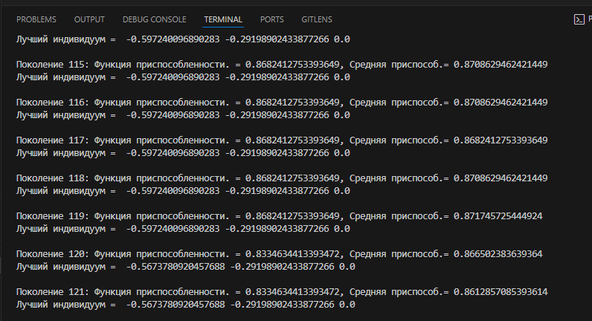
Результаты схождения для трех генов
Сходимость по сравнению с 2 генами сильно дольше
Причины различий:
1.Размерность пространства:
• При увеличении размерности (с n = 2 до n = 3 ) сложность оптимизации возрастает,
поскольку пространство решений становится больше.
2. Условия остановки:
• Остановка встроенного алгоритма может быть связана с его настройками (например,
FunctionTolerance). Если изменение значений функции становится меньше заданного
порога, это может привести к преждевременной остановке.
3. Генерация решения:
• Различные методы отбора, кроссинговера и мутации могут влиять на скорость
сходимости алгоритма.
4.Свойства функции:
• Если функция более “плоская” в одной размерности, это может сделать поиск более
трудным. В этом случае более низкие значения могут потребовать больше итераций,
что влияет на скорость и точность нахождения оптимума.Причины различий:
1.Размерность пространства:
• При увеличении размерности (с n = 2 до n = 3 ) сложность оптимизации возрастает,
поскольку пространство решений становится больше.
2. Условия остановки:
• Остановка встроенного алгоритма может быть связана с его настройками (например,
FunctionTolerance). Если изменение значений функции становится меньше заданного
порога, это может привести к преждевременной остановке.
3. Генерация решения:
• Различные методы отбора, кроссинговера и мутации могут влиять на скорость
сходимости алгоритма.
4.Свойства функции:
• Если функция более “плоская” в одной размерности, это может сделать поиск более
трудным. В этом случае более низкие значения могут потребовать больше итераций,
что влияет на скорость и точность нахождения оптимума.

Выводы:
В ходе выполнения задания была успешно разработана программа на языке python,
использующая генетический алгоритм для нахождения оптимума заданной функции.

Листинг
import random
import time

import matplotlib.pyplot as plt
from matplotlib import cm
from matplotlib.ticker import LinearLocator
import numpy as np
from mpl_toolkits import mplot3d
import matplotlib.animation as animation

# константы генетического алгоритма
POPULATION_SIZE = 20 # количество индивидуумов в популяции
MAX_GENERATIONS = 5 # максимальное количество поколений

P_CROSSOVER = 0.9 # вероятность скрещивания
P_MUTATION = 0.1 # вероятность мутации индивидуума

N_VECTOR = 3 # количество генов в хромосоме

LIMIT_VALUE_TOP = 5
LIMIT_VALUE_DOWN = -5

RANDOM_SEED = 1
random.seed(RANDOM_SEED)

class Individual(list):
def __init__(self, *args):
super().__init__(*args)
self.value = 0

def fitness_function(f):
return sum((5*i + 1) * (f[i] ** 2) for i in range(len(f)))

def individualCreator():
return Individual([random.randint(LIMIT_VALUE_DOWN, LIMIT_VALUE_TOP) for i in range(N_VECTOR)])

def populationCreator(n=0):
return list([individualCreator() for i in range(n)])

population = populationCreator(n=POPULATION_SIZE)

fitnessValues = list(map(fitness_function, population))

for individual, fitnessValue in zip(population, fitnessValues):
individual.value = fitnessValue

MinFitnessValues = []
meanFitnessValues = []
BadFitnessValues = []

population.sort(key=lambda ind: ind.value)
print(str(ind) + ", " + str(ind.value) for ind in population)

def clone(value):
ind = Individual(value[:])
ind.value = value.value
return ind

def selection(popula, n=POPULATION_SIZE):
offspring = []
for i in range(n):
i1 = i2 = i3 = i4 = 0
while i1 in [i2, i3, i4] or i2 in [i1, i3, i4] or i3 in [i1, i2, i4] or i4 in [i1, i2, i3]:
i1, i2, i3, i4 = random.randint(0, n - 1), random.randint(0, n - 1), random.randint(0,
n - 1), random.randint(
0, n - 1)

offspring.append(
min([popula[i1], popula[i2], popula[i3], popula[i4]], key=lambda ind: ind.value))

return offspring

def crossbreeding(object_1, object_2):
s = random.randint(1, len(object_1) - 1)
object_1[s:], object_2[s:] = object_2[s:], object_1[s:]

def mutation(mutant, indpb=0.04, percent=0.05):
for index in range(len(mutant)):
if random.random() < indpb:
mutant[index] += random.randint(-1, 1) * percent * mutant[index]

generationCounter = 0

def animate(i):
global generationCounter

ax.clear()
ax.plot_wireframe(X, Y, Z, rstride=30, cstride=30)
ax.text(LIMIT_VALUE_DOWN, LIMIT_VALUE_DOWN, 40000, "Поколение:" + str(generationCounter))

ax.scatter(2, 4, -12, marker='o', edgecolors='green', linewidths=4)

for individ in population:
ax.scatter(individ[0], individ[1], individ.value, marker='*', edgecolors='red')

if generationCounter == 1:
time.sleep(10)

generationCounter += 1
offspring = selection(population)
offspring = list(map(clone, offspring))

for child1, child2 in zip(offspring[::2], offspring[1::2]):
if random.random() < P_CROSSOVER:
crossbreeding(child1, child2)

for mutant in offspring:
if random.random() < P_MUTATION:
mutation(mutant, indpb=1.0 / N_VECTOR)

freshFitnessValues = list(map(fitness_function, offspring))

for individual, fitnessValue in zip(offspring, freshFitnessValues):
individual.value = fitnessValue

population[:] = offspring

fitnessValues = [ind.value for ind in population]

minFitness = min(fitnessValues)
meanFitness = sum(fitnessValues) / len(population)
maxFitness = max(fitnessValues)
MinFitnessValues.append(minFitness)
meanFitnessValues.append(meanFitness)
BadFitnessValues.append(maxFitness)

plt.plot(MinFitnessValues[int(MAX_GENERATIONS * 0.04):], color='red')
plt.plot(meanFitnessValues[int(MAX_GENERATIONS * 0.04):], color='green')
plt.plot(BadFitnessValues[int(MAX_GENERATIONS * 0.04):], color='blue')
print(
f"Поколение {generationCounter}: Функция приспособленности. = {minFitness}, Средняя приспособ.= {meanFitness}")

best_index = fitnessValues.index(min(fitnessValues))
print("Лучший индивидуум = ", *population[best_index], "\n")

fig = plt.figure()
ax = fig.add_subplot(1, 2, 1, projection='3d')
ax2 = fig.add_subplot(1, 2, 2)

X = np.arange(LIMIT_VALUE_DOWN, LIMIT_VALUE_TOP, 0.5)
Y = np.arange(LIMIT_VALUE_DOWN, LIMIT_VALUE_TOP, 0.5)
X, Y = np.meshgrid(X, Y)
Z = np.array([[fitness_function([x, y]) for x in X[0]] for y in Y[:, 0]])
ani = animation.FuncAnimation(fig, animate, interval=900)

plt.xlabel('Поколение')
plt.ylabel('Мин/средняя/max приспособленность')

plt.title("Нахождение глобального минимума фукнции с помощью генетического алгоритма")

mng = plt.get_current_fig_manager()

plt.show()

